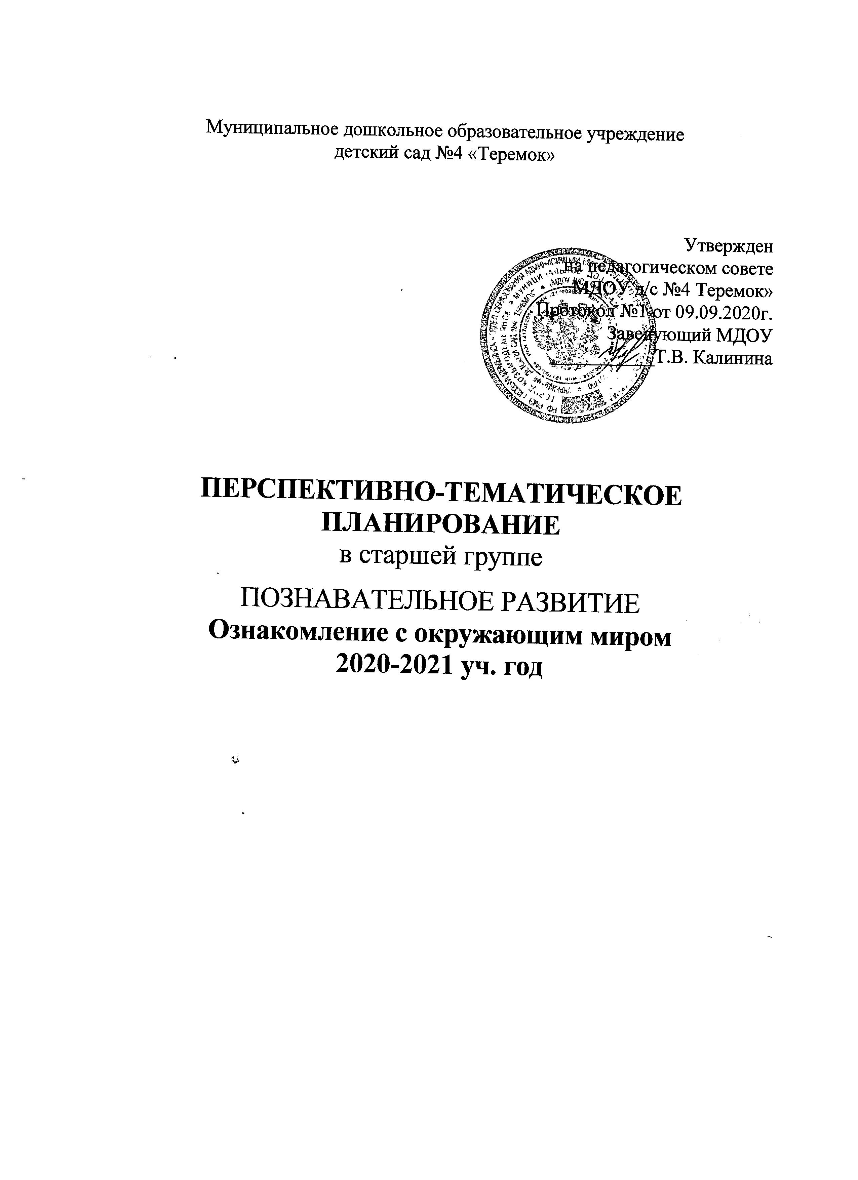
Муниципальное дошкольное образовательное учреждение
детский сад №4 «Теремок»

Утвержден
на педагогическом совете
МДОУ д/с №4 Теремок»
Протокол №1 от 09.09.2020г.
Заведующий МДОУ
___________Т.В. Калинина

ПЕРСПЕКТИВНО-ТЕМАТИЧЕСКОЕ ПЛАНИРОВАНИЕ
в старшей группе
ПОЗНАВАТЕЛЬНОЕ РАЗВИТИЕ
Ознакомление с окружающим миром
2020-2021 уч. год

Тема | №  нед | №  зан | Виды непосредственной образовательной деятельности. Развернутое содержание работы | Сроки | Итоговое мероприятие
День знаний | 1 |  | МОНИТОРИНГ | 01.09.-04.09. | Праздник «День знаний»
Осень | 2 |  | МОНИТОРИНГ | 07.09 - 11.09. | Праздник «Осень»  Выставка детского творчества
Осень | 3 | 1 | «Во саду ли, в огороде» О.А. Соломенникова «Ознакомление с природой в детском саду» Стр.36  Цели: расширять представление о многообразии мира растений; об овощах, фруктах и ягодах, учить узнавать их и правильно называть ; формирование представления о пользе овощей, фруктов; расширять представление о способах ухода за садово - огородными растениями. | 14.09-18.09 | Праздник «Осень»  Выставка детского творчества
Осень | 4 | 2 | «Мои друзья» О.В. Дыбина «Ознакомление с предметным и социальным окружением» Стр. 25 Цели: расширять знания о сверстниках, закреплять правила доброжелательного отношения к ним. | 21.09 – 25.09 | Праздник «Осень»  Выставка детского творчества
Осень | 5 | 3 | «Экологическая тропа осенью»О.А. Соломенникова «Ознакомление с природой в детском саду» С.38 Цели: расширять представления об объектах экологической тропы и о сезонных изменениях природы; формировать эстетическое отношение к окружающей действительности; систематизировать знания о пользе растений для человека и животных. | 28.09-02.10 | Праздник «Осень»  Выставка детского творчества
Я вырасту здоровым | 6 | 4 | «Детский сад» О.В. Дыбина «Ознакомление с предметным и социальным окружением» Стр. 28 Цели: показать общественную значимость детского сада; формировать понятия о том, что сотрудников детского сада надо благодарить за их заботу, уважать их труд, бережно к нему относиться. | 05.10-  09.10 | Открытый день здоровья.
Я вырасту здоровым | 7 | 5 | «Солнце, воздух и вода – наши верные друзья» О.А. Соломенникова «Ознакомление с природой в детском саду» Стр.77 Цели: расширять представления о сезонных изменениях в природе; воспитывать интерес к природе; показать влияние природных факторов на здоровье человека; воспитывать бережное отношение к природе; побуждать чувство радости, умение видеть красоту, любоваться красотой окружающей природы. | 12.10-16.10 | Открытый день здоровья.
День народного единства  Новый год | 8 | 6 | «Россия – огромная страна» О.В. Дыбина «Ознакомление с предметным и социальным окружением» Стр. 46 Цели: формировать представления о том, что наша огромная, многонациональная страна называется Российская Федерация, в ней много городов и сел; познакомить с Москвой – главным городом. Столицей нашей Родины, ее достопримечательностями. | 19.10-23.10 | Праздник День народного единства. Выставка детского творчества.  Праздник Новый год. Выставка детского творчества.
День народного единства  Новый год | 9 | 7 | «Осенины» О.А. Соломенникова «Ознакомление с природой в детском саду» Стр.45 Цели: формировать представления о чередовании времен года; закреплять знания о сезонных изменениях в природе; расширять представления об овощах и фруктах; знакомить с традиционным народным календарем; приобщать к русскому народному творчеству; развивать познавательную активность. | 26.10-30.10
День народного единства  Новый год | 10 | 8 | « Моя семья» О.В. Дыбина «Ознакомление с предметным и социальным окружением» Стр. 22  Цели: продолжать формировать интерес семье, членам семьи; побуждать детей называть имя, отчество, фамилию членов семьи; рассказывать о членах семьи, о том что они любят делать дома, чем заняты на работе; воспитывать чуткое отношение к самым близким людям – членам семьи. | 02.11-06.11
День народного единства  Новый год | 11 | 9 | «Леса и луга нашей родины»  О.А. Соломенникова «Ознакомление с природой в детском саду» Стр.71  Цели: закреплять знания и многообразии растительного мира; формировать представления о растениях и животных леса и луга; расширять представления о взаимосвязи растительного и животного мира; развивать познавательную активность. | 09.11-13.11
День народного единства  Новый год | 12 | 10 | «Наряды куклы Тани» О.В. Дыбина «Ознакомление с предметным и соц-м окружением» Стр.31 Цели: познакомить детей разными видами тканей, обратить внимание на отдельные свойства; побуждать устанавливать причинно – следственные связи между использованием тканей и временем года. | 16.11-20.11
День народного единства  Новый год | 13 | 11 | «Пернатые друзья» О.А. Соломенникова «Ознакомление с природой в детском саду» Стр.49 Цели: формировать представление о зимующих и пернатых птицах; учить отгадывать загадки; развивать интерес к миру пернатых, любознательность; дать представление о значении птиц для окружающей природы; развивать внимание, творческую активность, желание заботиться о птицах. | 23.11-27.11
День народного единства  Новый год | 14 | 12 | «Игры во дворе» О.В. Дыбина «Ознакомление с предметным и соц-м окружением» Стр.32 Цели: знакомить детей с элементарными основами безопасности жизнедеятельности, обсудить возможные опасные ситуации, которые могут возникнуть при играх во дворе дома, катании на велосипеде. | 30.11-04.12
День народного единства  Новый год | 15 | 13 | «Как животные помогают человеку»  О.А. Соломенникова «Ознакомление с природой в детском саду» Стр.55 Цели: расширять представления детей о животных разных стран и континентов; способствовать формированию претставлений о том, как животные могут помогать человеку; развивать любознательность, познавательную активность, творческую способность. | 07.12-11.12
День народного единства  Новый год | 16 | 14 | « В гостях у кастелянши» О.В. Дыбина «Ознакомление с предметным и социальным окружением» Стр.35 Цели: познакомить с деловыми личностными качествами кастелянши; развивать доброжелательное отношение к ней. | 14.12-18.12
День народного единства  Новый год | 17 | 15 | « Мир комнатных растений» О.А. Соломенникова «Ознакомление с природой в детском саду» Стр.66  Цели: расширять представления о многообразии комнатных растений, учить узнавать и правильно называть комнатные растения; рассказывать о профессиях , связанных с уходом за комнатными растениями; закреплять знания об основных потребностях комнатных растений; совершенствовать навыки ухода за растениями; формировать эстетическое отношение к природе. | 21.12-25.12
Зима | 18 | 16 | «Покормим птиц» О.А. Соломенникова «Ознакомление с природой в детском саду» Стр.53 Цели: расширять представления о зимующих птицах родного края; учить узнавать и называть птиц; формировать желание наблюдать и ухаживать за птицами; развивать познавательный интерес к миру природы и эмоциональную отзывчивость. | 11.01-15.01. | Праздник «Зима».  Зимняя олимпиада.  Фотовыставка «Хорошо Зимой»
Зима | 19 | 17 | «Песня колокольчика» О.В. Дыбина «Ознакомление с предметным и социальным окружением» Стр.37  Цели: закреплять знания о стекле, металле, дереве, их свойствах; познакомить с историей колоколов и колокольчиков на Руси и в других странах. | 18.01-22.01
Зима | 20 | 18 | «Зимние явления в природе» О.А. Соломенникова «Ознакомление с природой в детском саду» Стр.57 Цели: расширять представления о зимних изменениях в природе; закреплять знания о зимних месяцах ;активизировать словарный запас; развивать познавательную активность, творчество. | 25.01-29.01
День защитника Отечества | 21 | 19 | «В гостях у художника»О.В. Дыбина «Ознакомление с предметным и социальным окружением» Стр.43 Цели: формировать представления об общественной значимости труда художника, его необходимости; показать, что продукты его труда отражают чувства, личностные качества, интересы. | 01.02-05.02 | Праздник 23 февраля – День защитника Отечества.  Выставка детского творчества.
День защитника Отечества | 22 | 20 | «Природный материал – песок, глина, камни » О.А. Соломенникова «Ознакомление с природой в детском саду» Стр.74 Цели: закреплять представления детей о свойствах песка, глины и камня; развивать интерес к природным материалам; показать как человек может использовать песок, глину и камни для своих нужд; формировать умение исследовать свойства природных материалов. | 08.02-12.02
День защитника Отечества | 23 | 21 | «Российская армия» О.В. Дыбина «Ознакомление с предметным и социальным окружением» Стр.38 Цели: продолжать расширять представления детей о Российской армии; рассказывать о трудной, но почетной обязанности защищать Родину, охранять его спокойствие и безопасность | 15.02-19.02
Международный женский день | 24 | 22 | «Экологическая тропа в здании детского сада» О.А. Соломенникова «Ознакомление с природой в детском саду» Стр.59 Цели: расширять представления детей об объектах экологической тропы в здании детского сада; учить узнавать и называть знакомые растения и животных; расширять представления о способах ухода за растениями и животными; развивать эстетическое отношение к окружающей действительности . | 22.02-26.02 | Праздник 8 Марта.  Выставка детского творчества.
Международный женский день | 25 | 23 | «Путешествие в прошлое лампочки»  О.В. Дыбина «Ознакомление с предметным и социальным окружением» Стр. 41 Цели: познакомить детей с историей электрической лампочки, вызывать интерес к прошлому этого предмета. | 01.03-05.03 | Праздник 8 Марта.  Выставка детского творчества.
Народная культура и традиции | 26 | 24 | «Цветы для мамы» О.А. Соломенникова «Ознакомление с природой в детском саду» Стр.62 Цели: расширять знания о многообразии комнатных растений; дать элементарные представления о размножении растений вегетативным способом; учить высаживать рассаду; формировать заботливое и внимательное отношение к близким. | 08.03-12.03 | Фольклорный праздник.  Выставка детского творчества.
Народная культура и традиции | 27 | 25 | «Путешествие в прошлое телефона»  О.В. Дыбина «Ознакомление с предметным и социальным окружением» Стр. 49  Цели: познакомить детей с историей изобретения и совершенствования телефона; учить составлять алгоритмы; развивать логическое мышление, сообразительность. | 15.03-19.03 | Фольклорный праздник.  Выставка детского творчества.
Народная культура и традиции | 28 | 26 | «Водные ресурсы Земли» О.А. Соломенникова «Ознакомление с природой в детском саду» Стр.69  Цели: расширять представления детей о разнообразии водных ресурсов, о то, как человек может пользоваться водой в своей жизни; расширять представления о свойствах воды, о пользе воды в жизни человека, животных и растений. | 22.03-26.03 | Фольклорный праздник.  Выставка детского творчества.
Народная культура и традиции | 29 | 27 | «Путешествие в прошлое пылесоса»  О.В. Дыбина «Ознакомление с предметным и социальным окружением» Стр. 45 Цели: вызвать интерес к прошлому предметов; подвести к пониманию того, что человек придумывает и создает разные приспособления для облегчения труда. | 29.03-02.04
Весна | 30 | 28 | «Весенняя страда» О.А. Соломенникова «Ознакомление с природой в детском саду» Стр.73 Цели: закреплять знания о весенних изменениях в природе; расширять представления об особенностях сельскохозяйственных работ в весенний период; воспитывать уважительное отношение к людям занимающихся сельским хозяйством. | 05.04-09.04 | Праздник «Весна – красна».  День Земли – 22 апреля.  Выставка детского творчества.
Весна | 31 | 29 | «Коллекционер бумаги» О.В. Дыбина «Ознакомление с предметным и социальным окружением» Стр. 27 Цели: расширять представления детей о разных видах бумаги и ее качествах; совершенствовать умение определять предметы по признакам материала. | 12.04-16.04
День Победы | 32 | 30 | «Экскурсия в зоопарк» О.А. Соломенникова «Ознакомление с природой в детском саду» Стр.63  Цели: расширять представления детей о разнообразии животного мира, о том, что человек – часть природы, о он должен беречь, охранять и защищать ее; формировать представления о том, что животные делятся на классы. | 19.04-23.04 | Праздник День Победы.  Выставка детского творчества.
День Победы | 33 | 31 | «Что предмет расскажет о себе»О.В. Дыбина «Ознакомление с предметным и социальным окружением» Стр. 24 Цели: побуждать детей выделять особенности предметов; совершенствовать умение описывать предметы по их признакам. | 26.04-30.04 | Праздник День Победы.  Выставка детского творчества.
Лето | 34 | 32 | «Берегите животных» О.А. Соломенникова «Ознакомление с природой в детском саду» Стр.41 Цели: расширять представления детей о многообразии животного мира; закреплять знания о животных родного края; расширять представления о взаимосвязях животных со средой обитания; воспитывать бережное отношение к миру природы. | 03.05-07.05 | Праздник «Лето».  Выставка детского творчества.
Лето | 35 | 33 | «Профессия - артист» О.В. Дыбина «Ознакомление с предметным и социальным окружением» Стр. 50 Цели: познакомить детей с творческой профессией актера театра; дать представление о том, что актерами становятся талантливые люди, которые могут сыграть любую роль в театре, кино, на эстраде; рассказывать о деловых и личностных качествах представителей этой профессии. | 10.05-14.05 | Праздник «Лето».  Выставка детского творчества.
Лето | 36 |  | МОНИТОРИНГ | 17.05-22.05 | Праздник «Лето».  Выставка детского творчества.
Лето | 37 | 34 | «Рассказывание о хлебе»  Веракса Н. Е. «Комплексные занятия» стр. 81  Цель: дать понятие, что хлеб является ежедневным продуктом; рассказать, откуда берется хлеб, как его делают, кто его выращивает и печёт; воспитывать уважение к труду взрослых, бережное отношение к хлебу. | 24.05-28.05 | Праздник «Лето».  Выставка детского творчества.

Литература:
- О.В. Дыбина, Ознакомление с предметным и социальным окружением: старшая группа. - М.: «Мозаика-Синтез», 2015.
- О.А. Соломенникова, Ознакомление с природой в детском саду: старшая группа. - М.: «Мозаика-Синтез», 2016.
- Веракса Н. Е., Комарова Т. С., Васильева М. А. Комплексные занятия по программе «От рождения до школы». Старшая группа.- Волгоград: Учитель, 2012. – 399 с.

